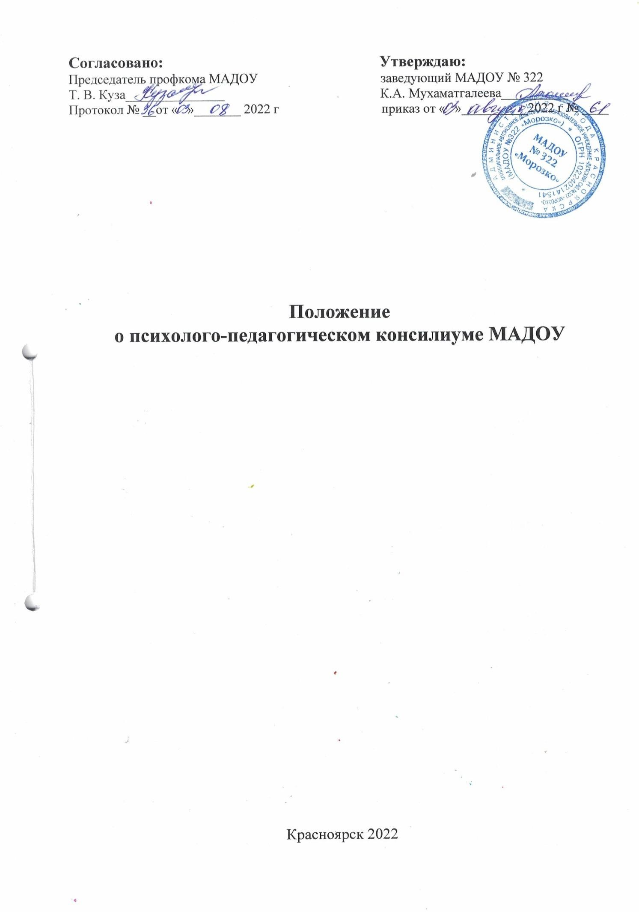

# Общие положения

* 1. Настоящее Положение о психолого-педагогическом консилиуме в МАДОУ (далее – Положение) разработано в соответствии с Федеральным Законом «Об образовании в Российской Федерации» от 29.12.2012 года №273-ФЗ с изменениями на 16 апреля 2022 года (ст. 42), приказом Министерства образования и науки Российской Федерации от 20.09.2013 года №1082 «Об утверждении положения о психолого–медико-педагогической комиссии» (далее – ПМПк), Распоряжением Министерства просвещения Российской Федерации от 09.09.2019 года №Р-93 «Об утверждении Примерного Положения о психолого- педагогическом консилиуме образовательной организации», письмом Минобразования России от 27.03.2000 года №27/901-6 «О психолого-медико- педагогическом консилиуме образовательного учреждения», Уставом дошкольного образовательного учреждения.
  2. Данное Положение о психолого-педагогическом консилиуме (ППК) в МАДОУ определяет цель, задачи и функции психолого-педагогического консилиума детского сада, а также его структуру и режим деятельности, описывает алгоритм проведения обследования и содержание рекомендаций консилиума по организации психолого-педагогического сопровождения воспитанников, устанавливает права и обязанности участников консилиума, устанавливает перечень документации психолого-педагогического консилиума в дошкольном образовательном учреждении.
  3. ***Психолого-педагогический консилиум*** (далее – Консилиум) в своей деятельности руководствуется Конвенцией ООН о правах ребёнка, Конституцией и Законами Российской Федерации, рекомендациями региональных и муниципальных органов управления образования, Уставом ДОУ и другими нормативными правовыми актами Российской Федерации, регламентирующими деятельность дошкольного образовательного учреждения.
  4. Консилиум является одной из организационных форм совместной деятельности специалистов службы психолого-педагогического сопровождения, направленной на решение задач комплексной оценки особенностей развития, возможностей, особых образовательных потребностей воспитанников и определения стратегии оказания психолого-педагогической помощи как в самом дошкольном образовательном учреждении, так и за его пределами.
  5. Консилиум служит для формирования всестороннего и целостного представления об отдельном воспитаннике, группе, которое складывается из профессиональных мнений (суждений) педагогов и специалистов сопровождения, а также участников образовательной деятельности, заинтересованных в успешном воспитании, обучении и развитии детей.

1. Цель, задачи и функции психолого-педагогического консилиума в МАДОУ
   1. Целью деятельности Консилиума является разработка системы психолого- педагогической помощи воспитанникам, имеющим трудности в освоении основной образовательной программы, развитии и социальной адаптации, исходя из реальных возможностей детского сада и в соответствии с особыми образовательными потребностями, возрастными и индивидуальными особенностями, состоянием соматического и нервно-психического здоровья детей.
   2. Задачами деятельности Консилиума дошкольного образовательного учреждения являются:
      * организация и проведение комплексной психолого-педагогической диагностики воспитанника с использованием современных диагностических методик, направленных на выявление актуального уровня развития детей, а именно: особенностей сенсомоторного развития, познавательной деятельности, эмоционально-личностной сферы, уровня развития речи, и определение потенциальных возможностей воспитанников;
      * выявление детей, нуждающихся в дополнительных специализированных условиях и помощи со стороны различных специалистов для успешной адаптации и воспитания; организация работы с родителями таких детей по выполнению рекомендаций и направлению их на ТПМПк;
      * определение характера, продолжительности и эффективности психолого- педагогической, коррекционно-развивающей помощи в условиях МАДОУ;
      * подбор дифференцированных психолого-педагогических технологий сопровождения, необходимых для коррекции недостатков развития и реализации программы сопровождения;
      * содействие созданию специальных условий воспитания детей с ОВЗ и инвалидностью в соответствии с заключением ТПМПк;
      * отслеживание динамики развития воспитанника и эффективности реализации программ коррекционно-развивающей работы;
      * координация и согласование межпрофессионального взаимодействия и планов работы по сопровождению воспитанников;
      * разработка рекомендаций воспитателям и другим педагогам для обеспечения индивидуально-дифференцированного подхода к воспитанникам в образовательной деятельности;
      * подготовка и ведение документации, отражающей оценку уровня актуального развития воспитанника, динамику его состояния, уровень успеваемости, а также характеристики или заключения для предоставления при необходимости в ТПМПк (Приказ Минобразования и науки Российской Федерации от 20 сентября 2013 года №1082 «Об утверждении Положения о психолого-медико-педагогической комиссии», п. 15).
   3. Психолого-педагогический консилиум дошкольного образовательного учреждения выполняет следующие функции:
      * *экспертно-диагностическая* – определяет качество, комплексность, всесторонность и достоверность диагностики развития воспитанника,

трудностей в усвоении основной образовательной программы, социальной адаптации на разных возрастных этапах;

* + - *аналитическая* – предусматривает проведение каждым специалистом глубокого, системного и всестороннего анализа первичной информации о воспитаннике и результатах обследования на Консилиуме;
    - *методическая* – реализуется через формирование и использование пакетов стандартизированных диагностических методик для обследования детей разного возраста в условиях Консилиума; соблюдение требований к процедуре обследования воспитанника, к формам документации и статистической отчетности по результатам деятельности Консилиума;
    - функция сопровождения заключается в проектировании программы сопровождения и оценке эффективности психолого-педагогической помощи;
    - *социально-адаптивная* – предполагает защиту интересов воспитанника и его семьи, оказание поддержки при включении воспитанника в образовательную деятельность.

# Структура психолого-педагогического консилиума в МАДОУ

* 1. ППк создаётся приказом заведующего МАДОУ на текущий учебный год. Общее руководство Консилиума возлагается на заместителя заведующего по учебно-воспитательной работе. Приказом заведующего детским садом утверждается положение о ППк, его состав, график работы, формы документов, председатель из числа административно-управленческого состава и секретарь.
  2. Заседания Консилиума проводятся под руководством председателя ППк или лица, исполняющего его обязанности. В состав Консилиума входит заместитель заведующего по УВР, старший воспитатель, педагог-психолог, учитель-логопед, учитель-дефектолог.
  3. На заседание ППк приглашаются воспитатели, педагоги (музыкальный руководитель, инструктор по физической культуре), работающие с конкретными воспитанниками.
  4. Документы ППк, включая карты развития воспитанников, получающих психолого-педагогическое сопровождение, хранятся у председателя Консилиума и выдаются педагогическим работникам при необходимости.
  5. Ход заседания фиксируется в протоколе. Протокол ППк оформляется не позднее пяти рабочих дней после проведения заседания и подписывается всеми участниками заседания ППк.
  6. Деятельность Консилиума основана на принципах коллегиальности с установлением ответственности специалистов за исполнение решений, отраженных в протоколе заседания.
  7. Коллегиальное решение ППк, содержащее обобщенную характеристику воспитанника и рекомендации по организации психолого-педагогического сопровождения, фиксируются в заключении. Заключение подписывается всеми членами ППк в день проведения заседания и содержит коллегиальный вывод с соответствующими рекомендациями, которые являются основанием для

реализации психолого-педагогического сопровождения обследованного ребенка.

* 1. Коллегиальное заключение ППк доводится до сведения родителей (законных представителей) в день проведения заседания. В случае несогласия родителей (законных представителей) воспитанника с коллегиальным заключением ППк они выражают свое мнение в письменной форме в соответствующем разделе заключения ППк, а образовательная деятельность осуществляется по ранее установленной образовательной программе в соответствии с федеральным государственным образовательным стандартом дошкольного образования.
  2. Коллегиальное заключение ППк доводится до сведения педагогических работников, работающих с обследованным воспитанником, и специалистов, участвующих в его психолого-педагогическом сопровождении, не позднее трех рабочих дней после проведения заседания.
  3. При направлении воспитанника на психолого-медико-педагогическую комиссию оформляется Представление Консилиума. Представление ППк на воспитанника для предоставления на ПМПк выдается родителям (законным представителям) под личную подпись.
  4. Председатель ППк:
     + организует планирование, утверждает годовой план работы ППк и обеспечивает систематичность его заседаний;
     + возлагает ответственность за разработку и реализацию программы психолого-педагогического сопровождения на специалистов сопровождения;
     + координирует взаимодействие специалистов по реализации программы психолого-педагогического сопровождения воспитанника, его родителей (законных представителей), педагогического коллектива ДОУ, взаимодействие между дошкольным образовательным учреждением и социальными партнерами (в том числе при отсутствии необходимых кадровых ресурсов);
     + обеспечивает контроль качества и своевременного исполнения мероприятий, предусмотренных программой психолого-педагогического сопровождения и рекомендациями ПМПк.
  5. Секретарь ППк:
     + ведет отчетную и текущую документацию ППк;
     + оповещает педагогов, родителей (законных представителей), приглашенных на заседание, о дате, месте и времени его проведения;
     + ведет протокол заседания ППк;
     + координирует взаимодействие Консилиума с ПМПк и другими организациями (при необходимости).
  6. Члены ППк:
     + организуют диагностику для определения уровня актуального развития ребенка, выявления причин и механизмов трудностей в воспитании, отклонений в развитии и поведении;
     + определяют содержание и формы собственной коррекционно-развивающей работы, а также формулируют рекомендации для педагогов и родителей (законных представителей) по созданию оптимальных условий воспитания, обучения, адаптации и социализации детей;
     + участвуют в разработке и реализации программы психолого- педагогического сопровождения.
  7. Ведущий специалист (воспитатель или другой специалист) утверждается на весь период сопровождения приказом заведующего ДОУ:
     + организует подготовку документов к плановым и внеплановым заседаниям ППк;
     + выявляет трудности, которые испытывает воспитанник в различных педагогических ситуациях, в общении со сверстниками;
     + предоставляет информацию об индивидуальных потребностях воспитанника в организации режимных моментов, образовательной деятельности, общения и самочувствии;
     + координирует взаимодействие специалистов сопровождения (график работы, встречи, консультации) с родителями (законными представителями) воспитанника;
     + отслеживает динамику развития воспитанника и эффективность оказываемой ему психолого-педагогической помощи;
     + доводит обобщенную информацию до сведения специалистов ППк на плановых заседаниях, а при необходимости выходит с инициативой обсуждения проблем воспитанника на внеплановых заседаниях.
  8. Воспитатели, работающие с сопровождаемым воспитанником:
     + исполняют рекомендации ПМПк и ППк при организации образовательной деятельности, учитывают его индивидуальные особенности;
     + соблюдают специальные образовательные условия, необходимые для сопровождаемого воспитанниками (организация рабочего места, вспомогательные и технические средства, специальный дидактический материал, оценивание достижений, темп и объем выполнения заданий и др.);
     + участвуют в формировании толерантных установок воспитанников и родителей (законных представителей) к особенностям сопровождаемого воспитанника.

# Режим деятельности ППк

* 1. Периодичность проведения заседаний ППк определяется запросом ДОУ на обследование и организацию комплексного сопровождения воспитанников и отражается в графике проведения заседаний.
  2. Заседания Консилиума подразделяются на плановые и внеплановые.
  3. Плановые заседания ППк проводятся в соответствии с графиком проведения, но не реже одного раза в полугодие, для оценки динамики воспитания, обучения и коррекции, внесения (при необходимости) изменений и

дополнений в рекомендации по организации психолого-педагогического сопровождения воспитанников.

* 1. Внеплановые заседания Консилиума проводятся:
     + при зачислении нового воспитанника, нуждающегося в психолого- педагогическом сопровождении;
     + при отрицательной (положительной) динамике воспитания, обучения и развития воспитанника;
     + при возникновении новых обстоятельств, влияющих на обучение и развитие воспитанника в соответствии с запросами родителей (законных представителей) воспитанника, педагогических сотрудников дошкольного образовательного учреждения;
     + с целью решения конфликтных ситуаций и других случаях.
  2. При проведении ППк учитываются результаты освоения содержания образовательной программы, комплексного обследования специалистами ППк, степень социализации и адаптации воспитанников. На основании полученных данных разрабатываются рекомендации для участников ДОУ по организации психолого-педагогического сопровождения воспитанников.
  3. Деятельность специалистов Консилиума осуществляется бесплатно.
  4. Специалисты, включенные в состав ППк, выполняют работу в рамках основного рабочего времени, составляя индивидуальный план работы в соответствии с планом заседаний ППк, а также запросами воспитанников на обследование и организацию комплексного сопровождения воспитанника.
  5. Специалистам Консилиума за увеличение объема работ устанавливается доплата, размер которой определяется дошкольным образовательным учреждением самостоятельно.

# Проведение обследования

* 1. Процедура и продолжительность обследования ППк определяются, исходя из задач обследования, а также возрастных, психофизических и иных индивидуальных особенностей обследуемого воспитанника.
  2. Обследование воспитанника специалистами Консилиума осуществляется по инициативе родителей (законных представителей) или сотрудников ДОУ с письменного согласия родителей (законных представителей).
  3. Секретарь Консилиума по согласованию с председателем ППк заблаговременно информирует членов ППк о предстоящем заседании, организует подготовку и проведение заседания ППк.
  4. На период подготовки к ППк и последующей реализации рекомендаций воспитаннику назначается ведущий специалист (воспитатель или другой специалист). Ведущий специалист представляет воспитанника на ППк и выходит с инициативой повторных обсуждений на ППк (при необходимости).
  5. По данным обследования каждым специалистом составляется заключение и разрабатываются рекомендации. На заседании ППк обсуждаются результаты обследования ребенка каждым специалистом, составляется коллегиальное заключение ППк.
  6. Родители (законные представители) имеют право принимать участие в обсуждении результатов освоения содержания образовательной программы, комплексного обследования специалистами ППк, степени социализации и адаптации воспитанников.

# Содержание рекомендаций Консилиума по организации психолого- педагогического сопровождения воспитанников

* 1. Рекомендации ППк по организации психолого-педагогического сопровождения детьми с ограниченными возможностями здоровья конкретизируют, дополняют рекомендации ПМПк и могут включать в том числе:
     + разработку адаптированной образовательной программы дошкольного образования;
     + разработку индивидуального образовательного маршрута воспитанника;
     + разработку инструментария по оценке достижений планируемых результатов освоения программы коррекционной работы;
     + внесения изменений в коррекционные мероприятия по итогам мониторинга результатов коррекционно-развивающей работы с воспитанником;
     + другие условия психолого-педагогического сопровождения в рамках компетенции ДОУ.
  2. Рекомендации ППк по организации психолого-педагогического сопровождения воспитанника на основании медицинского заключения могут включать условия воспитания, обучения и развития, требующие организации воспитания и обучения по индивидуальному образовательному маршруту, медицинского сопровождения, в том числе:
     + организация дополнительной двигательной нагрузки в течение учебного дня (снижение двигательной нагрузки);
     + предоставление дополнительных перерывов для приема пищи, лекарств;
     + другие условия психолого-педагогического сопровождения в рамках компетенции дошкольного образовательного учреждения.
  3. Рекомендации ППк по организации психолого-педагогического сопровождения воспитанника, испытывающего трудности в освоении основной образовательной программы дошкольного образования, развитии и социальной адаптации могут включать в том числе:
     + проведение групповых и (или) индивидуальных коррекционно- развивающих и компенсирующих занятий с воспитанниками;
     + разработку индивидуального образовательного маршрута воспитанника;
     + разработку индивидуальной профилактической программы в отношении воспитанника с девиантным поведением;
     + другие условия психолого-педагогического сопровождения в рамках компетенции ДОУ.

# Права и обязанности участников ППк

* 1. Родители (законные представители) воспитанника имеют право:
     + присутствовать при обследовании воспитанника, принимать участие в заседании ППк при обсуждении вопроса освоения ребенком содержания образовательной программы, степени его социализации и адаптации;
     + знакомиться с результатами обследования и коллегиальным заключением;
     + вносить свои замечания и предложения по созданию специальных образовательных условий;
     + получать консультации специалистов ППк по вопросам реализации мер, необходимых для разрешения трудностей в развитии, воспитании, обучении, адаптации, включая определение видов, сроков оказания психолого-педагогической помощи;
     + получать информацию о своих правах и правах детей в рамках деятельности ППк.
  2. Родители (законные представители) обязаны:
     + неукоснительно следовать рекомендациям ППк (в ситуации согласия с его решениями);
     + обеспечивать посещение воспитанникам коррекционно-развивающих занятий и курсов специалистов сопровождения.
  3. Специалисты ППк обязаны:
     + руководствоваться в своей деятельности профессиональными и этическими принципами, подчиняя их исключительно интересам детей и их семей;
     + применять в своей деятельности современные психолого-педагогические подходы в воспитании, обучении, развитии и социализации воспитанников;
     + не реже одного раза в полугодие вносить в карту развития воспитанника сведения об изменениях в состоянии его развития в процессе психолого- педагогического сопровождения;
     + соблюдать конфиденциальность и нести ответственность за несанкционированное разглашение сведений о детях и их семьях.
  4. Специалисты ППк имеют право:
     + иметь свое особое мнение по особенностям сопровождения воспитанников, испытывающих трудности в освоении образовательной программы, развитии и социальной адаптации в рамках собственной профессиональной компетенции, отражать его в документации ППк;
     + представлять и отстаивать свое мнение об особенностях воспитанников и направлениях собственной деятельности в качестве представителя дошкольного образовательного учреждения при обследовании ребенка на ПМПк.

# Документация ППк в детском саду

* 1. В перечень документации психолого-педагогического консилиума в дошкольном образовательном учреждении входит:
     + приказ о создании ППк с утвержденным составом специалистов Консилиума;
     + Положение о ППк в ДОУ;
     + график проведения плановых заседаний ППк на учебный год;
     + протоколы заседания ППк;
     + карта развития воспитанника, получающего психолого-педагогическое сопровождение:
     + результаты комплексного обследования специалистов Консилиума;
     + представление воспитанника на ТПМПк;
     + коллегиальные заключения ППк;
     + согласие родителей (законных представителей) на обследование и психолого-педагогическое сопровождение.

# Заключительные положения

* 1. Настоящее *Положение о психолого-педагогическом консилиуме* является локальным нормативным актом ДОУ, принимается на Педагогическом совете, согласовывается с родительским комитетом и утверждается (либо вводится в действие) приказом заведующего дошкольным образовательным учреждением.
  2. Все изменения и дополнения, вносимые в настоящее Положение, оформляются в письменной форме в соответствии действующим законодательством Российской Федерации.
  3. Данное Положение принимается на неопределенный срок. Изменения и дополнения к Положению принимаются в порядке, предусмотренном п.9.1. настоящего Положения.
  4. После принятия Положения (или изменений и дополнений отдельных пунктов и разделов) в новой редакции предыдущая редакция автоматически утрачивает силу.

Идентификатор документа 208215f6-c6f7-4dd5-b465-6eb260e91dd9



|  |  |  |  |  |
| --- | --- | --- | --- | --- |
| Документ подписан и передан через оператора ЭДО АО «ПФ «СКБ Контур» | | | | |
| Подписи отправителя:  Подписи получателя: |    | Владелец сертификата: организация, сотрудник  МУНИЦИПАЛЬНОЕ АВТОНОМНОЕ ДОШКОЛЬНОЕ ОБРАЗОВАТЕЛЬНОЕ УЧРЕЖДЕНИЕ "ДЕТСКИЙ САД № 322 "МОРОЗКО"  Мухаматгалеева Кристина Анатольевна, заведующий  МУНИЦИПАЛЬНОЕ АВТОНОМНОЕ ДОШКОЛЬНОЕ ОБРАЗОВАТЕЛЬНОЕ УЧРЕЖДЕНИЕ "ДЕТСКИЙ САД № 322 "МОРОЗКО"  Мухаматгалеева Кристина Анатольевна, заведующий | Сертификат: серийный номер, период действия  212D775B4E46714EAFBF4439C31950F06CF FB46D  с 07.06.2021 06:51 по 07.09.2022 06:51 GMT+03:00  212D775B4E46714EAFBF4439C31950F06CF FB46D  с 07.06.2021 06:51 по 07.09.2022 06:51 GMT+03:00 | Дата и время подписания 10.08.2022 12:23 GMT+03:00  Подпись соответствует файлу документа  10.08.2022 12:23 GMT+03:00  Подпись соответствует файлу документа |

Страница 10 из 10